Presseinformation
»Drehschluss« von Claudia Rossbacher
Meßkirch, August 2021

Promisterben
»Drehschluss« von Claudia Rossbacher erscheint in einer Neuausgabe
Die österreichische Bestsellerautorin Claudia Rossbacher, bekannt für ihre Steirerkrimis um Sandra Mohr und Sascha Bergmann, fühlt sich auch im Thrillergenre wohl. Dies stellt sie mit ihrem Werk »Drehschluss« unter Beweis, das nun in einer Neuausgabe erscheint. Darin entführt sie die LeserInnen in die Welt der Stars und Sternchen. Eine gnadenlose Boulevardredakteurin, eine Skandalbiografie, mehrere verschwundene Filmstars und ein brutaler Serienkiller bilden die Zutaten für einen nervenaufreibenden Plot, der nichts für schwache Nerven ist. Dabei wagt die Autorin einen schonungslosen Blick hinter die schillernden Kulissen der Boulevardmedien und der perfekten Fassade der Promis, die beinahe zu allem bereit sind, um im Scheinwerferlicht glänzen zu können.

Zum Buch
Es gibt Promis, die sie lieben und noch mehr, die sie hassen: Clara Bodenstein. Die Chefredakteurin des Boulevardmagazins UP hat schon so manchen Stern am Society-Himmel aufgehen lassen, aber auch für gnadenlose Untergänge gesorgt. Gerade wegen ihrer Skrupellosigkeit wird Clara von der Filmdiva Jackie Benz beauftragt, deren Skandalbiografie zu schreiben, was einige Zeitgenossen gern verhindern möchten. Nach Morddrohungen und einem nächtlichen Überfall bei Dreharbeiten auf Mallorca verschwindet die Benz plötzlich spurlos. Und sie ist nicht die Einzige, die wie vom Erdboden verschluckt ist …

Die Autorin
Claudia Rossbacher, geboren in Wien, zog es nach ihrem Tourismusmanagementstudium in die Modemetropolen der Welt, wo sie als Model im Scheinwerferlicht stand. Danach war sie Texterin, später Kreativdirektorin in internationalen Werbeagenturen. Seit 2006 arbeitet sie als freie Schriftstellerin in Wien und in der Steiermark und schreibt vorwiegend Kriminalromane und Kurzkrimis. Ihre Steirerkrimis waren allesamt Bestseller in Österreich. »Steirerblut«, »Steirerkind«, »Steirerkreuz« und »Steirerrausch« wurden als Landkrimis für ORF und ARD verfilmt und sorgten in der Primetime für Topquoten. 2014 wurde Claudia Rossbacher mit dem »Buchliebling«, 2019 mit dem »Bacchuspreis« ausgezeichnet. www.claudia-rossbacher.com

Drehschluss
Claudia Rossbacher
280 Seiten
EUR 12,50 [D] / EUR 13,00 [A]
ISBN 978-3-8392-2709-1
Erscheinungstermin: 4. August 2021
Kontaktadresse:

Gmeiner-Verlag GmbH
Petra Asprion
Im Ehnried 5
88605 Meßkirch
Telefon: 07575/2095-153
Fax: 07575/2095-29
petra.asprion@gmeiner-verlag.de
www.gmeiner-verlag.de

Cover und Porträtbild zum Download (Verlinkung hinterlegt)

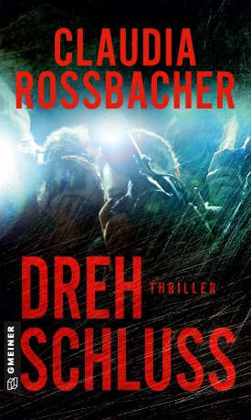
© Marija Kanižaj

Anforderung von Rezensionsexemplaren:
- Claudia Rossbacher »Drehschluss«, ISBN 978-3-8392-2709-1

Absender:

^{Redaktion}

^{Ansprechpartner}

^{Straße}

^{Land-PLZ Ort}

^{Telefon / Telefax}

^{E-Mail}

